在线语音识别系统安装手册

# 系统介绍

## 系统功能

本系统对语音进行识别服务。系统将待识别语音进行识别处理，得到的一系列的文字 结果可供客户进行数据分析，支持导航的后续工作。

## 系统配置环境

### 硬件环境

1. 内存： 建议 64G 及以上；
2. CPU：建议 E5 2640 及以上（核心数少， 则并发少）；
3. 硬盘： 推荐安装目录所在磁盘可用空间为 500GB 以上， 如果安装目录可用空间 小于 200GB，建议在线合成系统配置中设置不保存语音， 或者对合成语音定期清理；

(4) 操作系统： 64 位， 建议系统版本 centos-server 7.0 以上（建议不要安装最小系统）。

### 软件环境

1. gcc/g++ ：部署机器需要 4.8 及以上版本。
2. 软件版本。

|  |  |  |
| --- | --- | --- |
| 序号 | 软件安装包名/版本 | 软件类型（基础/系统/引擎） |
| 1 | jdk-8u171-linux-x64.tar.gz | 基础 |
| 2 | nginx 1.14.0 | 基础 |
| 3 | apache-tomcat-9.0.35.tar.gz | 基础 |
| 4 | redis-3.2.0.tar.gz | 基础 |
| 5 | Decoder | 引擎 |

# 模块安装

所有模块需要在非 **root** 下安装, 当前服务单独创建 asr 用户， 本服务的所有模块都在asr 用户下操作， 不可与“语音合成系统”、“离线系统”共用asr 用户， 防止软件安装冲突。

模块间关系图如下：

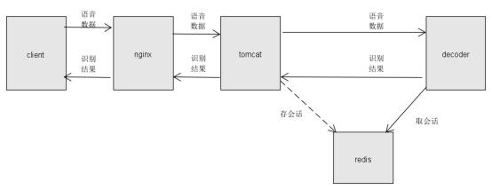

## 前提

系统目录结构

防止造成文件混乱，建议安装包都放在/home/asr/online 目录下，解压后文件 夹内有两个文件目录 Decoder 和 tools。 目录机构如下：

**rel_onlineasr**

├── Decoder

│ ├── bin //Decoder 二进制执行文件目录

│ │ ├── decoder.sh //服务端口、线程配置

│ │ ├── shutdown.sh //Decoder 关闭脚本

│ │ ├── start.sh //Decoder 启动脚本

│ ├── conf //配置文件目录

│ ├── lib //工程依赖库目录

│ ├── model //引擎库、模型目录

│ ├── log //日志目录

├── doc //安装文档目录

└── tools

├── apache-tomcat-9.0.35.tar.gz //tomcat

├── getinfo //申请授权脚本

├── jdk-8u171-linux-x64.tar.gz //jdk

├── jmeter.zip //服务验证文件

├── nginx //负载均衡

├── redis-3.2.0.tar.gz //redis 任务分发

├── tools_install //工具安装脚本目录

├── keepalived //高可用文件

└── tools_install //安装脚本目录

## jdk 安装

进入 tools/tools_install 目录， 执行脚本 install_All.sh，解压 tomcat、redis、jdk、nginx 到~/local 目录下， 完成后执行：

source ~/.bash_profile

source ~/.bashrc

## nginx 应用安装

1、进入~/local/nginx/nginx 目录，修改 server_conf_asr.txt 文件中的 tomcat 集群 ； 如下图所示：

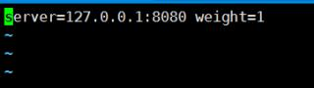

注意：图中的 server=127.0.0.1:8080 修改为部署的 tomcat 对应的 ip 和端口号。 完成后执行：

source ~/.bash_profil

source ~/.bashrc

进入目录~/local/nginx/nginx 执行 ./sbin。

# redis 单机形式识别服务安装

识别服务对应 redis 有两种部署方式， redis 单机和 redis 集群， 选择其中一种方式即 可。如果部署 redis 单机形式， 可跳过 4.1、4.2、4.3 步骤； 如果选择 redis 集群部署， 跳 过 3.1 、3.2 、3.3 步骤；

## **redis** 单机安装

1. 进入~/local/redis/redis-3.2.0 目录；

2、修改 redis.conf 文件中的 IP 和port，如下图：

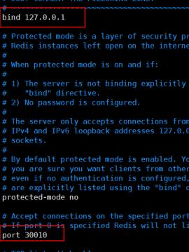

127.0.0.1 修改为机器实际分配 ip；

port 如果没有冲突，可默认不修改；

执行 nohup ./redis-server redis.conf >/dev/null 2>&1 & 启动 redis。

3、检查 redis 是否启动

执行 ps -ef |grepredis ，出现如下图形式，表示启动成功。



## **tomcat** 安装

1、进入~/local/tomcat/apache-tomcat-9.0.35/webapps/asrability/WEB-INF/classes 目录， 修改 redis.properties 文件中的 redis 的地址和端口号。

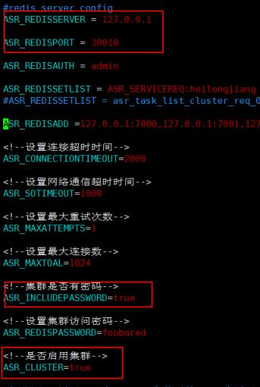

设置如下参数：

ASR_CLUSTER=false，连接单节点 redis；

ASR_INCLUDEPASSWORD=false ，redis 无密码；

ASR_REDISSERVER=ip ，redis ip;

ASR_REDISPORT=port ，redis 端口；

ASR_REDISSETLIST 为 redis 队列的 key 值（默认即可）；

2、进入目录 ~/local/tomcat/apache-tomcat-9.0.35/bin 下，sh shutdown.sh 关闭 tomcat 服 务，然后 sh startup.sh 启动 tomcat 服务。

3、查看 tomcat 是启动状态：ps -ef|grep tomcat

如果有如下内容形式， 表示 tomcat 启动成功。

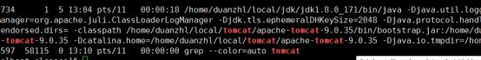

## **Decoder** 安装

### 配置 Decoder

1、进入目录 Decoder/bin 修改启动线程数可编辑脚本 decoder.sh；

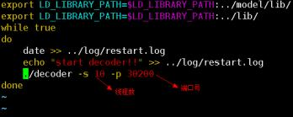

2、进入目录 Decoder/conf，修改是否保存语音文件和识别结果：





修改 redis 服务地址端口：

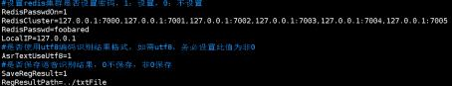

RedisCluster 配置 redis 地址,形式为 ip:端口;

RedisPasswdOn=0,redis 无密码;

RedisKey 值与 tomat 中 webapps/asrability/WEB-INF/classes/ redis.properties 配置 文件里的 ASR_REDISSETLIST 参数值保持一致;

3、申请 licesn 授权

进入 tools 目录,在部署机器上执行 chmod +x getinfo 添加执行权限， 然后执 行./getinfo,生成的文件 localhost.localdomain_machine.info，提供给我们，我们 会根据机器信息文件申请授权， 将授权文件提供给你们。授权文件放在目录

Decoder/bin 下，重命名为 license_120.dat。

### 启动 Decoder

1、进入目录 Decoder/bin 中， 执行 ./start.sh 启动 Decoder；如需要重启 Decoder 先执行 ./shutdown.sh，再执行./start.sh；

2、查看服务是否启动成功；执行 ps -ef | grep decoder；出现下面界面形式，表示启 动成功：

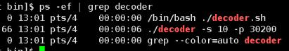

# **redis** 集群形式识别服务安装

## **redis** 集群安装

安装包里提供的安装脚本仅限于 redis 集群安装在一台机器上，如果要安装在不同 的机器上，需要按照 **4.1.2** 操作安装。 （4.1.1 和 4.1.2 二者选一部署）

### redis 集群安装在一台机器上

1、进入~/locllal/redis/redis-3.2.0 目录；

修改脚本 cluster_install_ms.sh 里参数 master="127.0.0.1"为本机实际 ip ，保证 7000-7005 这个区间内的端口可用；如果端口不可用，修改 cluster_ms 目录下每个文件 的端口号，然后执行 sh cluster_install_ms.sh 安装 redis 集群；

2、查看 redis 集群是否安装成功

./redis-cli -h xx.xx.xx.xx(ip) -p 7000(port) -c -a foobared(redis 密码) 进入 redis，

如下形式：



输入 cluster info，查看 cluster 状态，为 OK，如下形式：

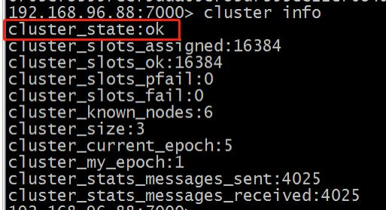

3、查看 redis 是否启动：ps -ef|grep redis

如有以下内容， 说明启动成功。

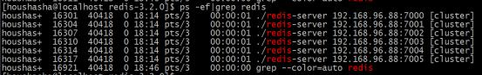

至此，redis 集群在一台机器上安装成功， 可跳过步骤 **4.1.2**。

### redis 集群安装在多台机器上

1、进入~/local/redis/redis-3.2.0 目录；

2、修改 cluster_ms/7000.conf 等文件中的 IP 和 port，如下图：

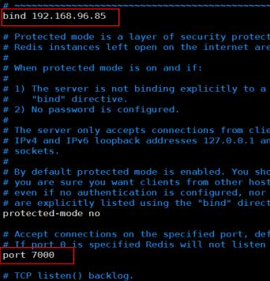

将上图中的 ip 修改为 redis 所在机器 ip。

3、 后 台 启 动redis， 执 行 ./redis-server cluster_ms/7000.conf & ./redis-server cluster_ms/7001.conf&等等。

4 、使用 cluster meet ip port 与各节点握手：

1）使用 ./redis-cli -h 192.168.96.88(ip) -p 7000(port) -c -a foobared(redis 密码) 进入 redis，如下：



1. 输入 cluster meet ip port，如： cluster meet 192.168.96.88 7001; cluster meet 192.168.96.88 7002 等等，如下图：

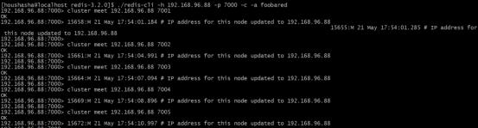

3）查看节点信息， 输入 clusternodes，如下图：

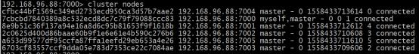

说明握手成功。

5、给 redis 主节点分配槽值，如下图：



分别给 3 个主节点分配槽值。

然后，进入 redis 查看节点信息：

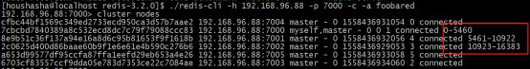

每个主节点后面会有对应的槽值。

输入 cluster info，查看 cluster 状态，为 OK，如下图：



6、使用 cluster replicate 进行集群映射

1）使用 ./redis-cli -h 192.168.96.88(ip) -p 7000(port) -c -a foobared(redis 密码) 进入 redis，如下：



2）输入 cluster nodes 查看节点信息：

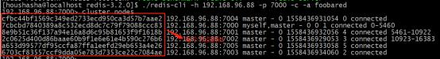

3）分别进入 3 个从节点的redis，然后使用命令： cluster replicate 主节点 id。

如进入7003节点，然后cluster replicate 7cbcbd7840389a8c532ecd8dc7c79f79088ccc83，则 7003 节点就是 7000 节点的从节点。如 下图：



4）查看节点信息：



7003 节点是 7000 的从节点。

然后进入 7004，设置为 7001 的从节点，进入 7005，设置为 7002 的从节点，如下 图：



7、查看 redis 是否启动：ps -ef|grep redis 如有以下内容， 说明启动成功。



## **tomcat** 安装

1、进入~/local/tomcat/apache-tomcat-9.0.35/webapps/asrability/WEB-INF/classes 目录， 修改 redis.properties 文件中的 redis的地址和端口号。

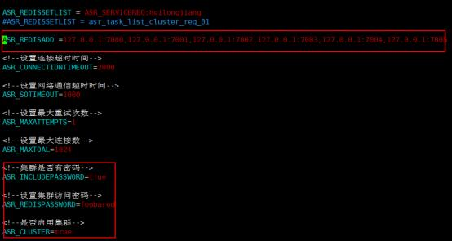

设置如下参数：

ASR_CLUSTER=true，连接 redis 集群；

ASR_INCLUDEPASSWORD=true ，redis 有密码；

ASR_REDISADD=ip ，redis 集群 ip 和端口;

ASR_REDISSETLIST 为 redis 队列的 key 值（默认即可）。

2、进入目录 ~/local/tomcat/apache-tomcat-9.0.35/bin 下，sh shutdown.sh 关闭 tomcat 服 务，然后 sh startup.sh 启动 tomcat 服务。

3 、查看 tomcat 是启动状态：ps -ef|grep tomcat

如果有如下内容形式， 表示 tomcat 启动成功。



## **Decoder** 安装

### 配置 Decoder

1、进入目录 Decoder/bin 修改启动线程数可编辑脚本 decoder.sh；



2、进入目录 Decoder/conf，修改是否保存语音文件和识别结果：





修改 redis 服务地址端口：

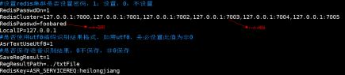

RedisCluster 配置 redis 地址,形式为 ip:端口;

RedisPasswdOn=1,redis 有密码;

RedisKey 值与tomat 中webapps/asrability/WEB-INF/classes/ redis.properties 配置文件里的 ASR_REDISSETLIST 参数值保持一致; ASR_SERVICEREQ:test01

3、申请 licesn 授权

进入 tools 目录,在部署机器上执行 chmod +x getinfo 添加执行权限， 然后执 行./getinfo,生成的文件 localhost.localdomain_machine.info，提供给我们，我们会根 据需要申请授权，

|  |  |
| --- | --- |
| 识别授权编号 | 120 |

将授权文件提供给你们。授权文件放在目录

Decoder/bin 下， 编号 120 授权重命名为 license_120.dat；

### 启动 Decoder

1、进入目录 Decoder/bin 中执行 ./start.sh 启动 Decoder；如需要重启 Decoder 先

执行 ./shutdown.sh，再执行./start.sh；

2、查看服务是否启动成功； 执行 ps -ef | grep decoder；出现下面界面， 表示启动成 功：

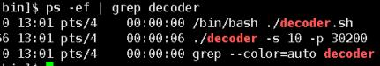

# 服务验证

1、解压验证包 unzip jmeter.zip ，进入目录 jmeter/apachejmeter31/bin，修改文件 online-asr-readfile.jmx，修改 ip、端口号和 url；

下图中的 ip、端口、 url 配置有两种方式：

**方式一：**前面步骤安装过 nginx ，ip 为 nginx 所在机器 ip，端口为 nginx 监听端口号， url 配 置为/onlineasr。

**方式二：**前面步骤没有安装 nginx，ip 为 tomcat 机器 ip，端口为 tomcat 配置的端口号， url 配置为/asrability/onlineasr。

jmeter 脚本配置参数如下图所示：

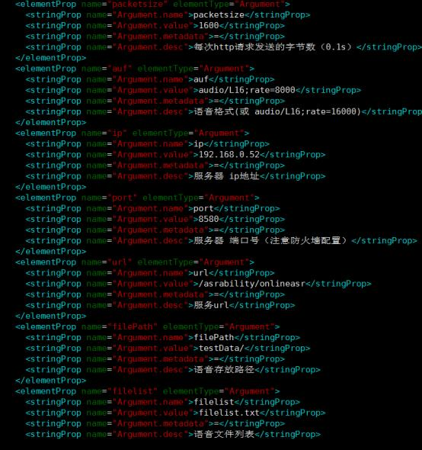

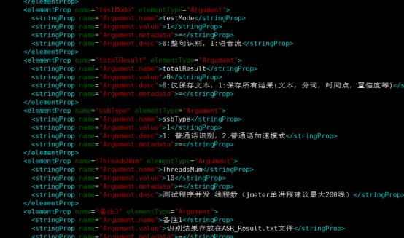

服务 ip：识别服务所在机器 ip；

服务端口：识别服务暴露的端口号；

服务 url；识别服务的 url；

packetsize:每次发送的语音包大小；

auf：发送语音的格式（audio/L16;rate=8000 表示 8k16bit）（audio/L16;rate=16000 表示 16k16bit）；

filelist:语音文件列表；

filePath：语音存放路径；

testMode：是否是整句识别（0；整句，1：流式） ；

totalResult：保存识别结果形式，0:仅保存文本，1:保存所有结果(文本，分词，时间点，置信度等)；

ssbType: 1: 普通话识别， 2:普通话加速模式;

ThreadsNum：线程数；

2、在目录jmeter/apachejmeter31/bin 中执行下面命令

sh jmeter.sh -n -t online-asr-readfile.jmx

如果服务端 Decoder 的 log 有刷新，表示服务部署成功。

# 高可用 **keepalive** 配置

客户根据自己的需要配置 keepalive，如果不需要部署，可跳过当前步骤； 如果需要，参照文档 doc/keepalive 配置文档.doc。

# 在线语音识别WebSocket部署手册

1、解压tools目录下的websocket.202xxxxx.tar.gz至~/local目录下；

2、修改WebSocket/config/application.yml

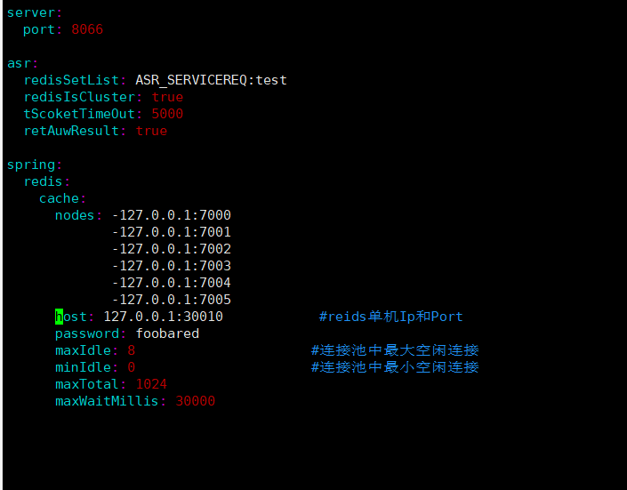

* port：服务端启动端口
* redisSetList：与decoder交互的redis队列名
* redisIsCluster：是否使用集群
* tScoketTimeOut：与decoder之间超时时间
* retAuwResult：是否返回auw中间结果
* nodes：redis集群地址
* host：redis单节点地址
* password：redis集群密码，无密码置为空

3、进入WebSocket/bin/目录执行startup.sh启动websocket